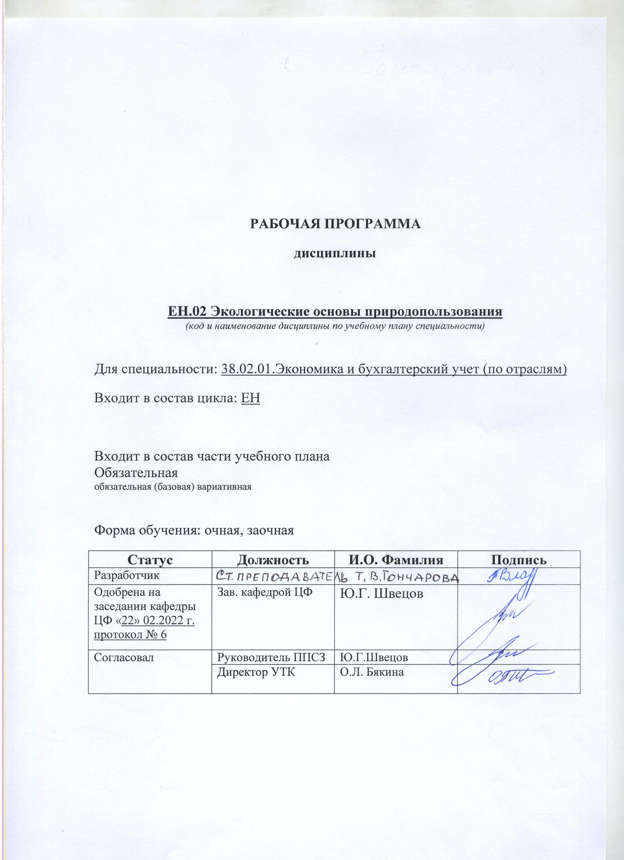

Барнаул

Содержание

1 Паспорт рабочей программы дисциплины …………………………………………………….....…3
1.1 Место учебной дисциплины в структуре основной профессиональной образовательной программы………………………………...…………………………………………………………...….....3
1.2 Цели и задачи учебной дисциплины – требования к результатам освоения учебной дисциплины.........................................................................................................................................................3
1.3 Рекомендуемое количество часов на освоение учебной дисциплины ….….………….….....….3
2 Структура и содержание учебной дисциплины………………………………………..…..…….....4
2.1 Объем учебной дисциплины и виды учебной работы………………………………..………..…4
2.2 Тематический план и содержание учебной дисциплины …………………………………..…....4
3 Условия реализации учебной дисциплины…………………………………..……………...…..…..6
3.1 Требования к материально-техническому обеспечению…………………….………….....……..6
3.2 Информационное обеспечение обучения. Перечень рекомендуемых учебных изданий, интернет-ресурсов, дополнительной литературы……………………………………………….…………..8
4 Контроль и оценка результатов Освоения учебной дисциплины ………………..…………...…...9

ПРИЛОЖЕНИЕ А Фонд оценочных средств по дисциплине 11

- Паспорт рабочей программы дисциплины «Экологические основы природопользования»

1.1 Место учебной дисциплины в структуре основной профессиональной образовательной программы:
Учебная дисциплина «Экологические основы природопользования» входит в вариативную часть математического и общего естественнонаучного учебного цикла учебного плана ФГОС СПО 38.02.01 Экономика и бухгалтерский учет (по отраслям) базовой подготовки среднего профессионального образования.

1.2 Цели и задачи учебной дисциплины – требования к результатам освоения учебной дисциплины:
Цель учебной дисциплины - формирование знаний и умений, соответствующих ОК 1-2 ФГОС СПО по специальности 38.02.01 Экономика и бухгалтерский учет (по отраслям).

Требования к результатам освоения учебной дисциплины:
Номер /индекс компетенции по ФГОС СПО | Содержание  компетенции | В результате изучения дисциплины, обучающиеся должны:
 |  | Знать | уметь
ОК 1 | Понимать сущность и социальную значимость своей будущей профессии, проявлять к ней устойчивый интерес. | - основные определения и понятия природопользования;  - современное состояние окружающей среды России и мира;  - способы охраны биосферы от загрязнения антропогенными выбросами;  - основные направления рационального природопользования;  - основные положения и сущность экономического механизма охраны окружающей среды;  - правовые вопросы экологической безопасности. | - оценивать эффективность природоохранных мероприятий;  - оценивать качество окружающей среды;  - определять формы ответственности за загрязнение окружающей среды.
ОК 2 | Организовывать собственную деятельность, выбирать типовые методы и способы выполнения профессиональных задач, оценивать их эффективность и качество.

  - Рекомендуемое количество часов на освоение программы учебной дисциплины:

Для специальности 38.02.01 Экономика и бухгалтерский учет (по отраслям):

Учебная нагрузка обучающегося - 72 часа, в том числе: аудиторная нагрузки обучающегося - 48 часов, из них: 32 часа лекций, 16 часов практических занятий, самостоятельной работы обучающегося (включая консультации) - 24 часа.

2 СТРУКТУРА И СОДЕРЖАНИЕ УЧЕБНОЙ ДИСЦИПЛИНЫ

2.1 Объем учебной дисциплины и виды учебной работы

Вид учебной работы | Объем часов  по специальностям
Учебная нагрузка (всего) | 54
Аудиторная учебная нагрузка (всего) | 48
в том числе:
лекционные занятия | 32
практические занятия | 16
контрольные работы | -
курсовая работа (проект) (если предусмотрено) | -
Самостоятельная работа студента (всего) | 4
в том числе:
Изучение материала лекций  Подготовка к практическим занятиям  Выполнение тестовых заданий по темам и разделам  Подготовка и защита творческих заданий, докладов, рефератов | 1  1  1  1
Итоговая аттестация в форме зачета 2

2.2 Тематический план и содержание учебной дисциплины «Экологические основы природопользования»:
Наименование разделов и тем | Содержание учебного материала, лабораторные работы и практические занятия, самостоятельная работа обучающихся, курсовая работа (проект) (если предусмотрены) | Объем часов | Уровень  освоения*
1 | 2 | 3 | 4
 | Содержание учебного материала | 26
Раздел 1.  Экология и природопользование | Тема 1. Основные понятия экологии и природопользования. Введение. Экология как наука. Учение В. И. Вернадского о биосфере. Характерные особенности биосферы. Круговорот веществ и энергии в природе. Механизмы устойчивости биосферы. Структура и жизненные стратегии природных экосистем. | 4 | ознакомительный  репродуктивный
 | Тема 2. Взаимоотношения общества и природы. Виды природопользования. Законы рационального природопользования. Экологический кризис и его причины. Последствия экологических кризисов для биосферы и общества. Антропогенное воздействие на окружающую среду. Окружающая среда и здоровье человека. | 2
 | Тема 3. Современные глобальные экологические проблемы. Глобальные экологические проблемы. Загрязнение окружающей среды. Уменьшение биоразнообразия. Демографическая проблема и пищевые ресурсы человечества. | 2
 | Тема 4. Антропогенное воздействие на атмосферу. Строение и газовый состав атмосферы. Химические и фотохимические превращения вредных веществ в атмосферы. Последствия загрязнения атмосферы: кислотные дожди, парниковый эффект, смог, разрушения озонового слоя. | 2
 | Тема 5. Антропогенное воздействие на гидросферу. Природная вода и ее распространение. Истощение и загрязнение водных ресурсов. Последствия загрязнения пресноводных и морских экосистем. | 2
 | Тема 6. Антропогенное воздействие на литосферу. Почва, ее состав и строение. Роль почвы в круговороте веществ. Воздействия человека на почвы: эрозия, загрязнение токсикантами, заболачивание, засоление, опустынивание. | 2
 | Практическое занятие 1. Заполнение таблицы по видам загрязнения. Влияние хозяйственной специализации территории на окружающую среду. Меры борьбы с загрязнениями.  Практическое занятие 2. Экологически неблагополучные регионы России, причины. Карта загрязнения региона.  Практическое занятие 3. Значение природы для человека. Здоровье населения региона. | 1  2  1 | продуктивный  продуктивный  репродуктивный  продуктивный
 | Самостоятельная работа студента  Изучение материала лекций  Изучение литературы  Подготовка к практическим занятиям  Написание и защита реферата  Подготовка к тестовому контролю | 8
Раздел 2.  Основные принципы рационального природопользования | Содержание учебного материала | 18
 | Тема 1. Природные ресурсы и рациональное природопользование. Природные ресурсы, их классификация. Понятие о природных ресурсах, их основные группы. Классификация природных ресурсов. Рациональное  использование минеральных и водных ресурсов Особенности минеральных и земельных ресурсов. Особенности водных и агроклиматических ресурсов. Особенности биологических ресурсов. Проблемы использования и воспроизводства природных ресурсов. | 4
 | Тема 2. Принципы рационального природопользования. Природные и ресурсные циклы. Отходы и их механизированная переработка. | 2
 | Тема 3. Экологические проблемы отраслевого природопользования. Загрязнения, их классификация. Основные типы загрязняющих веществ. Мониторинг состояния природной среды, его виды. | 2
 | Практическое занятие 1. Заполнение таблицы по видам природопользования. Распределение минеральных ресурсов на карте России.  Практическое занятие 2. Экологические проблемы различных видов природопользования. Основные направления по рациональному использованию природных ресурсов.  Практическое занятие 3. Роль леса в природе и жизни человека. Состав земельного фонда России. Сделать оценку состояния земель лесного фонда административного района (по выбору студента) и разработать мероприятия по их рациональному использованию. | 1  1  2
 | Самостоятельная работа студента  Изучение материала лекций  Изучение литературы  Подготовка к практическим занятиям  Подготовка к тестовому контролю | 6
Раздел 3.  Мероприятия по защите окружающей среды | Содержание учебного материала | 28
 | Тема 1. Государственные и общественные  мероприятия по охране окружающей среды. Государственная и общественная экспертиза. Паспортизация промышленных предприятий. | 2
 | Тема 2. Правовые основы и социальные вопросы защиты среды обитания. Природоохранный надзор. Основные законы в области охраны окружающей среды. Планирование и управление природопользованием. Охрана водных и земельных ресурсов. Охрана недр, флоры и фауны. Экологическое регулирование и экологическое право. Социальные вопросы экологического воспитания | 4 | репродуктивный
 | Тема 3. Охрана природы и международное сотрудничество по охране природе. Государственные мероприятия по охране природы. История международного природоохранного движения. Природоохранные конвенции и межгосударственные соглашения. Роль международных организаций в охране природы. | 2
 | Практическое занятие 1. Заповедное дело в России. Редкие животные и растения нашего региона. Красная книга.  Практическое занятие 2. Изучение Федерального закона «Об охране окружающей среды».  Практическое занятие 3 Реклама и экология. Решение экологических ситуаций.  Практическое занятие 4. Международное сотрудничество в решении проблем природопользования. | 2  2  2  2 | продуктивный
 | Самостоятельная работа студента  Изучение материала лекций  Изучение литературы  Подготовка к практическим занятиям  Подготовка к тестовому контролю  Подготовка к зачету | 4  2 | продуктивный
Промежуточная аттестация |  | зачет
Всего: |  | 54

*Для характеристики уровня освоения учебного материала используются следующие обозначения:
ознакомительный - узнавание ранее изученных объектов, свойств;
репродуктивный - выполнение деятельности по образцу, инструкции или под руководством;
продуктивный - планирование и самостоятельное выполнение деятельности, решение проблемных задач.
Проведение занятий в активной и интерактивной форме по дисциплине «Безопасность жизнедеятельности» предполагает:
- Проблемное обучение: проблемная лекция (тема № 1.1-1.3), лекция-дискуссия (тема № 1.4-1.6), лекция-визуализация (тема № 2.1-2.3, 3.1-3.3) – всего 32 часа лекционных занятий;
- Диалоговая форма проведения занятий: групповые и общие дискуссии (тема № 1.1-1.3, 2.1, 3.1-3.2), круглый стол (тема № 2.1, 2.3), мозговой штурм (тема № 3.3, 3.4) – всего 16 часов практических занятий.
РЕФЕРАТ

Цель работы: Ознакомление с основными понятиями дисциплины «Экологические основы природопользования».
Структура работы:
- Содержание;
- Введение;
- Основная часть;
- Заключение.
Литература: 1-5, интернет-источники.

3. условия реализации УЧЕБНОЙ дисциплины
3.1 Требования к материально-техническому обеспечению
Реализация учебной дисциплины требует:

204УПК, кабинет социально-экономических дисциплин: учебная аудитория на 30 посадочных мест, оснащена техническими средствами обучения: мультимедийное оборудование, экран.
216УПК, учебная аудитория (для самостоятельной работы): учебная аудитория на 30 посадочных мест оснащена техническими средствами обучения: мультимедийное оборудование, экран, 9 персональных компьютеров, объединенных в локальную сеть с беспроводным выходом в Интернет.

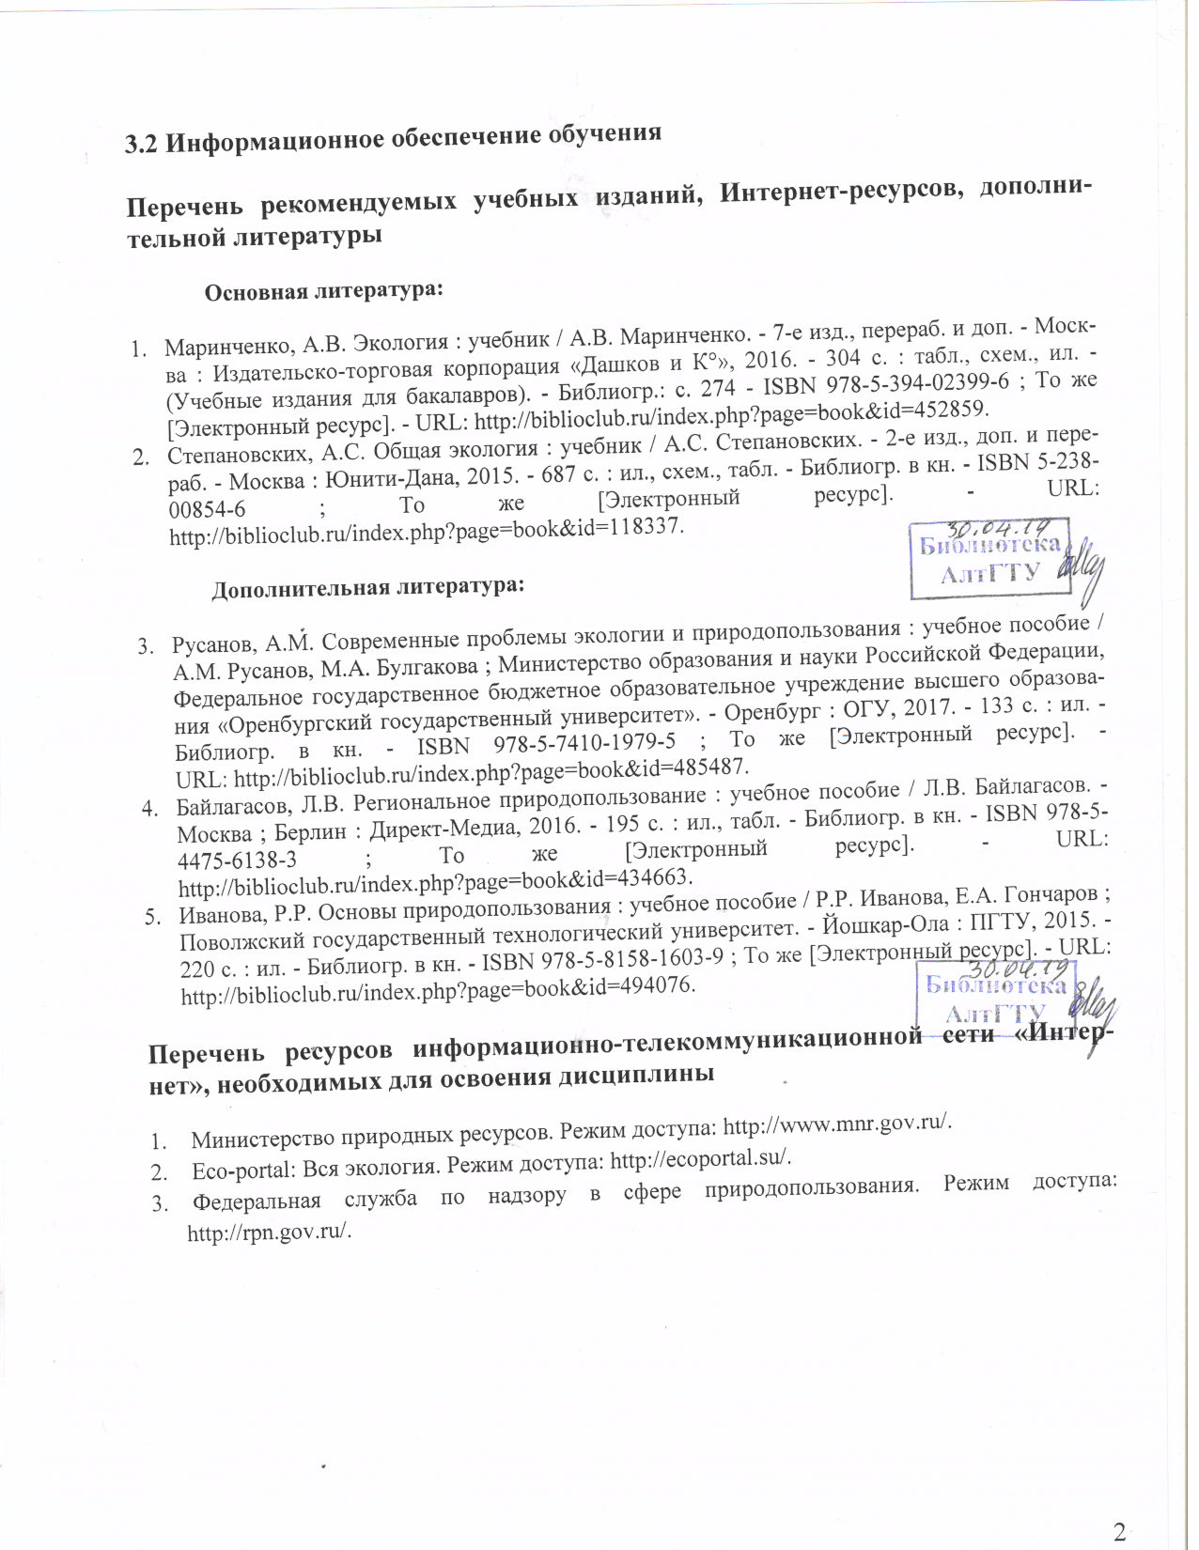

4 Контроль и оценка результатов освоения УЧЕБНОЙ Дисциплины

Контроль и оценка результатов освоения учебной дисциплины осуществляется преподавателем в процессе проведения практических занятий, тестирования, а также при выполнении студентами индивидуальных заданий, сдаче экзамена.

Результаты обучения  (освоенные умения, усвоенные знания) | Формы и методы контроля и оценки результатов обучения
уметь:  - оценивать эффективность природоохранных мероприятий (ОК 1-2);  - оценивать качество окружающей среды (ОК 1-2);  - определять формы ответственности за загрязнение окружающей среды (ОК 1-2).  знать:  - основные определения и понятия природопользования (ОК 1-2);  - современное состояние окружающей среды России и мира (ОК 1-2);  - способы охраны биосферы от загрязнения антропогенными выбросами (ОК 1-2);  - основные направления рационального природопользования (ОК 1-2);  - основные положения и сущность экономического механизма охраны окружающей среды (ОК 1-2);  - правовые вопросы экологической безопасности (ОК 1-2). | Опросы на практических занятиях, творческие задания, доклады, внеаудиторная самостоятельная работа студентов (СРС), защита рефератов, тестирование, зачет.

Лист актуализации рабочей программы дисциплины
Экологические основы природопользования

Наименование  дисциплины | Кафедра-разработчик РПД | Предложения  об изменении  РПД | Подпись  заведующего  кафедрой/протокол  заседания кафедры
1 | 2 | 3 | 4
Экологические основы природопользования | БЖД

Приложение А
Фонд оценочных материалов по дисциплине

Министерство науки и высшего образования Российской Федерации
федеральное государственное бюджетное образовательное учреждение высшего образования «Алтайский государственных технический
университет им. И. И. Ползунова»

Кафедра «Безопасность жизнедеятельности»

ФОНД ОЦЕНОЧНЫХ МАТЕРИАЛОВ
ПО ДИСЦИПЛИНЕ

Экологические основы природопользования
Специальность:
38.02.01 Экономика и бухгалтерский учет (по отраслям)

Форма обучения: очная _____
очная/очно-заочная/заочная

г. Барнаул

ПАСПОРТ
ФОНДА ОЦЕНОЧНЫХ МАТЕРИАЛОВ ПО ДИСЦИПЛИНЕ
«Экологические основы природопользования»

Контролируемые разделы дисциплины | Код контролируемой компетенции | Способ оценивания | Оценочное средство
Раздел 1, 2, 3 | ОК 1-2 | Коллоквиум (текущий контроль) №1, 2,3 | Вопросы текущего контроля успеваемости № 1, 2, 3
 |  | Защита практических работ
 |  | Собеседование | Комплект билетов для зачета

ОК 1. Понимать сущность и социальную значимость своей будущей профессии, проявлять к ней устойчивый интерес.
ОК 2. Организовывать собственную деятельность, выбирать типовые методы и способы выполнения профессиональных задач, оценивать их эффективность и качество.

- Перечень компетенций с указанием этапов их формирования в процессе освоения образовательной программы
Код контролируемой компетенции | Способ оценивания | Оценочное средство
ОК 1. Понимать сущность и социальную значимость своей будущей профессии, проявлять к ней устойчивый интерес. | Зачет | Комплект контролирующих материалов для зачета
ОК 2. Организовывать собственную деятельность, выбирать типовые методы и способы выполнения профессиональных задач, оценивать их эффективность и качество. | Зачет | Комплект контролирующих материалов для зачета

- Описание показателей и критериев оценивания компетенций на различных этапах их формирования, описание шкал оценивания
Показатели оценивания компетенций представлены в разделе «Требования к результатам освоения дисциплины» рабочей программы дисциплины «Экологические основы природопользования» с декомпозицией: знать, уметь.
При оценивании сформированности компетенций по дисциплине «Экологические основы природопользования» используется 100-балльная шкала.
Критерий | Оценка по 100-балльной шкале | Оценка по традиционной шкале
Студент проявил знание программного материала, демонстрирует сформированные (иногда не полностью) умения и навыки, указанные в программе компетенции, умеет (в основном) систематизировать материал и делать выводы | 25-100 | Зачтено
Студент не усвоил основное содержание материала, не умеет систематизировать информацию, делать выводы, четко и грамотно отвечать на заданные вопросы, демонст | 0-24 | Не зачтено
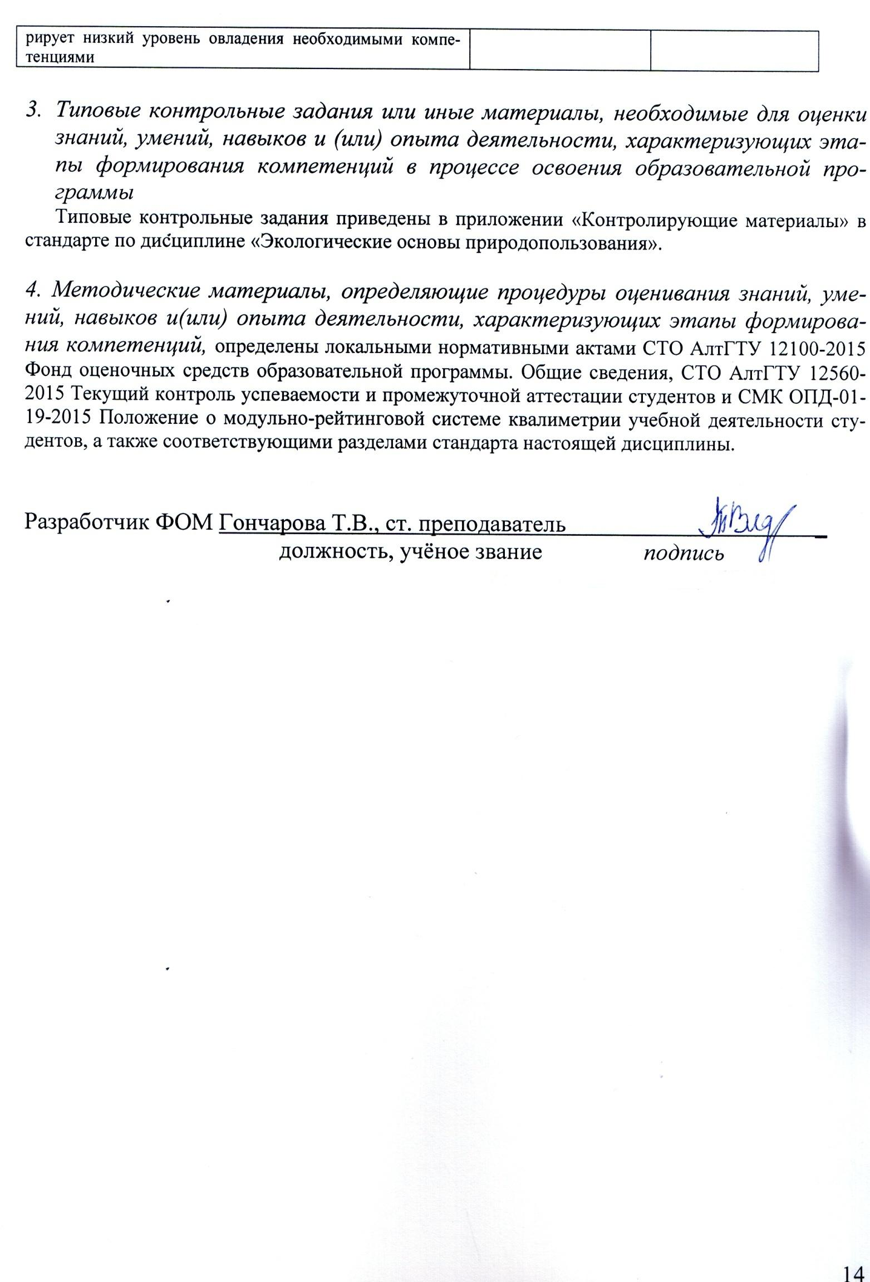
ФГБОУ ВО «Алтайский государственных технический университет
им. И. И. Ползунова»

Институт биотехнологии, пищевой и химической инженерии

Кафедра безопасности жизнедеятельности

ФОНДЫ ОЦЕНОЧНЫХ СРЕДСТВ

Тесты текущего контроля по дисциплине
«Экологические основы природопользования»
(код и наименование дисциплины)
ИнБиоХим
Кафедра «Безопасность жизнедеятельности»

38.02.01 Экономика и бухгалтерский учет (по отраслям)
(коды и шифры специальностей и (или) направлений)
ТЕКУЩИЙ КОНТРОЛЬ УСПЕВАЕМОСТИ №1
- Цели и задачи изучения дисциплины «Экологические основы природопользования».
- Учение В. И. Вернадского о биосфере. Характерные особенности биосферы.
- Какова роль живого вещества в эволюции биосферы?
- На основе материалов из курсов истории, биологии, экологии расскажите, как складывались отношения человека и природы по мере развития человеческой цивилизации?
- Круговорот веществ и энергии в природе.
- Механизмы устойчивости биосферы.
- Структура и жизненные стратегии природных экосистем.
- Природа и общество. Основные законы экологии.
- Биогеоценоз в равновесии. Динамика биогеоценозов и экосистем. Разнообразие экосистем.
- Экологический кризис. Условия устойчивого развития экосистем и причины возникновения экологического кризиса. Признаки экологического кризиса.
- Глобальные проблемы экологии: разрушение озонового слоя, истощение энергетических ресурсов, «парниковый» эффект и т.д.; пути их решения.
- Взаимосвязь живых организмов и профессиональная деятельность. Анализ причин возникновения и последствий экологических кризисов.
- Антропогенное воздействие на природу.
- Приведите примеры положительного и отрицательного воздействия деятельности человека на природную среду в месте вашего проживания.
ТЕКУЩИЙ КОНТРОЛЬ УСПЕВАЕМОСТИ №2
- Природные ресурсы и их классификация.
- Проблемы использования и воспроизводства природных ресурсов.
- Взаимосвязь природных ресурсов с размещением производства.
- Ресурсный потенциал природы Земли.
- Природоресурсный потенциал Российской Федерации.
- Сохранение экологических ниш живых организмов. Экологическая безопасность человечества. Изменение среды обитания в результате техногенной деятельности.
- Задачи рационального природопользования: совершенствование технологических процессов добычи и переработки природных ресурсов; ресурсосбережение; нормирование загрязнений; прогнозирование последствий антропогенной деятельности.
- Системное решение проблем природопользования. Социально – экологические аспекты природных мероприятий.
- Экологический и экономический механизмы и методы рационального природопользования.
- Пассивные (защитные) методы. Локация, изоляция и герметизация источников загрязнения, обезвреживание и захоронение токсичных отходов, очистка выбросов и сточных вод.
- Активные (технические и технологические) методы. Совершенствование и разработка малоотходных технологий, энерго- и ресурсосберегающие технологические процессы, замена токсичных продуктов на нетоксичные, изоляция, рекуперация и утилизация побочных и вторичных продуктов и др.
- Рациональное использование природных полезных ископаемых, водных и лесных ресурсов, фауны и др. Рациональное природопользование в сельском хозяйстве.
- Охраняемые природные территории. Управление природопользованием.
- Особо охраняемые природные территории.
- Пищевые ресурсы человечества.
- Проблемы питания и производства сельскохозяйственной продукции.
- Проблемы сохранения человеческих ресурсов.
- Загрязнение биосферы: основные группы отходов, их источники масштабы их образования.
- Распространение загрязняющих веществ и рациональное размещение производства.
- Биологическое и физическое разрушение и загрязнение природной среды.
- Антропогенное и естественное загрязнение.
- Радиация, радиоактивное загрязнение и атомная энергетика. Пути миграции и накопление в биосфере токсичных и радиоактивных веществ.
ТЕКУЩИЙ КОНТРОЛЬ УСПЕВАЕМОСТИ №3
- Экологическое право в системе Российского законодательства.
- Общая характеристика Закона РФ "Об охране окружающей среды".
- Права и обязанности граждан в области охраны окружающей среды.
- Государственные гарантии экологических прав граждан и общественных объединений.
- Понятие экологического риска.
- Понятия, принципы, основные задачи мониторинга окружающей среды.
- Мониторинг загрязнений окружающей среды. Нормирование загрязнений.
- Принципы и правила международного сотрудничества в области природопользования и охраны окружающей среды.
- Оценка и прогнозирование состояния окружающей среды.
- Международное сотрудничество в решении проблем природопользования.
- Государственная политика РФ в области охраны природы и рационального природопользования.
- Государственные и общественные мероприятия по прекращению разрушающих воздействий на природу.
- Природоохранный надзор. Методы экологического регулирования.
- Государственная и общественная экологическая экспертиза.
- Экологический аудит.
- Природоохранительные постановления и нормативные акты по рациональному пользованию окружающей среды.
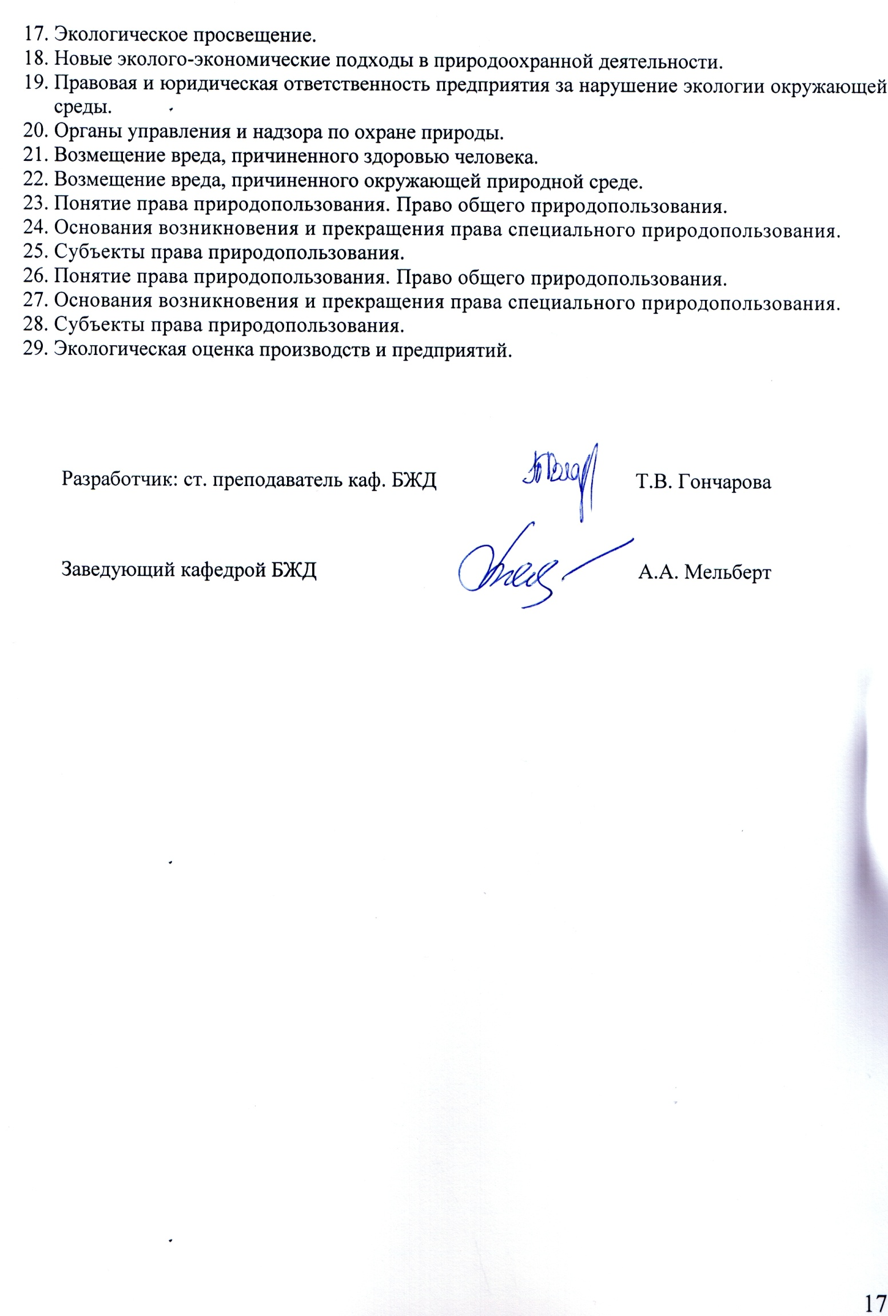
ФГБОУ ВО «Алтайский государственных технический университет
им. И. И. Ползунова»

Институт биотехнологии, пищевой и химической инженерии

Кафедра безопасности жизнедеятельности

ФОНДЫ ОЦЕНОЧНЫХ СРЕДСТВ

Тесты промежуточной аттестации по дисциплине
«Экологические основы природопользования»
(код и наименование дисциплины)
ИнБиоХим
Кафедра «Безопасность жизнедеятельности»

38.02.01 Экономика и бухгалтерский учет (по отраслям)
(коды и шифры специальностей и (или) направлений)

Билет №1 [ОК 1-2]
- Цели и задачи изучения дисциплины «Экологические основы природопользования».
- Государственная и общественная экологическая экспертиза.

Билет №2 [ОК 1-2]
- Учение В. И. Вернадского о биосфере. Характерные особенности биосферы.
- Экологическая оценка производств и предприятий.

Билет №3 [ОК 1-2]
- Круговорот веществ и энергии в природе.
- Субъекты права природопользования.

Билет №4 [ОК 1-2]
- Механизмы устойчивости биосферы.
- Основания возникновения и прекращения права специального природопользования.

Билет №5 [ОК 1-2]
- Структура и жизненные стратегии природных экосистем.
- Понятие права природопользования. Право общего природопользования.

Билет №6 [ОК 1-2]
- Природа и общество. Основные законы экологии.
- Задачи рационального природопользования: совершенствование технологических процессов добычи и переработки природных ресурсов; ресурсосбережение; нормирование загрязнений; прогнозирование последствий антропогенной деятельности.

Билет №7 [ОК 1-2]
- Биогеоценоз в равновесии. Динамика биогеоценозов и экосистем. Разнообразие экосистем.
- Экологический кризис. Условия устойчивого развития экосистем и причины возникновения экологического кризиса. Признаки экологического кризиса.

Билет №8 [ОК 1-2]
- Глобальные проблемы экологии: разрушение озонового слоя, истощение энергетических ресурсов, «парниковый» эффект и т.д.; пути их решения.
- Основания возникновения и прекращения права специального природопользования.

Билет №9 [ОК 1-2]
- Взаимосвязь живых организмов и профессиональная деятельность. Анализ причин возникновения и последствий экологических кризисов.
- Природные ресурсы и их классификация.

Билет №10 [ОК 1-2]
- Антропогенное воздействие на природу.
- Проблемы использования и воспроизводства природных ресурсов.

Билет №11[ОК 1-2]
- Взаимосвязь природных ресурсов с размещением производства.
- Сохранение экологических ниш живых организмов. Экологическая безопасность человечества. Изменение среды обитания в результате техногенной деятельности.

Билет №12 [ОК 1-2]
- Ресурсный потенциал природы Земли.
- Природоресурсный потенциал Российской Федерации.

Билет №13 [ОК 1-2]
- Системное решение проблем природопользования. Социально – экологические аспекты природных мероприятий.
- Пассивные (защитные) методы. Локация, изоляция и герметизация источников загрязнения, обезвреживание и захоронение токсичных отходов, очистка выбросов и сточных вод.

Билет №14 [ОК 1-2]
- Экологический и экономический механизмы и методы рационального природопользования.
- Активные (технические и технологические) методы. Совершенствование и разработка малоотходных технологий, энерго- и ресурсосберегающие технологические процессы, замена токсичных продуктов на нетоксичные, изоляция, рекуперация и утилизация побочных и вторичных продуктов и др.

Билет №15 [ОК 1-2]
- Рациональное использование природных полезных ископаемых, водных и лесных ресурсов, фауны и др. Пищевые ресурсы человечества.
- Антропогенное и естественное загрязнение.

Билет №16 [ОК 1-2]
- Рациональное природопользование в сельском хозяйстве.
- Охраняемые природные территории. Управление природопользованием.

Билет №17 [ОК 1-2]
- Особо охраняемые природные территории.
- Возмещение вреда, причиненного окружающей природной среде.

Билет №18 [ОК 1-2]
- Проблемы питания и производства сельскохозяйственной продукции.
- Радиация, радиоактивное загрязнение и атомная энергетика. Пути миграции и накопление в биосфере токсичных и радиоактивных веществ.

Билет №19 [ОК 1-2]
- Проблемы сохранения человеческих ресурсов.
- Биологическое и физическое разрушение и загрязнение природной среды.

Билет №20 [ОК 1-2]
- Загрязнение биосферы: основные группы отходов, их источники масштабы их образования.
- Экологическое право в системе Российского законодательства.

Билет №21 [ОК 1-2]
- Распространение загрязняющих веществ и рациональное размещение производства.
- Общая характеристика Закона РФ "Об охране окружающей природной среды".

Билет №22 [ОК 1-2]
- Права и обязанности граждан в области охраны окружающей среды.
- Понятие права природопользования. Право общего природопользования.

Билет №23 [ОК 1-2]
- Государственные гарантии экологических прав граждан и общественных объединений.
- Понятие экологического риска.

Билет №24 [ОК 1-2]
- Понятия, принципы, основные задачи мониторинга окружающей среды.
- Принципы и правила международного сотрудничества в области природопользования и охраны окружающей среды.

Билет №25 [ОК 1-2]
- Мониторинг загрязнений окружающей среды. Нормирование загрязнений.
- Возмещение вреда, причиненного здоровью человека.

Билет №26 [ОК 1-2]
- Оценка и прогнозирование состояния окружающей среды.
- Международное сотрудничество в решении проблем природопользования.

Билет №27 [ОК 1-2]
- Государственная политика РФ в области охраны природы и рационального природопользования.
- Экологический аудит.

Билет №28 [ОК 1-2]
- Государственные и общественные мероприятия по прекращению разрушающих воздействий на природу.
- Природоохранный надзор. Методы экологического регулирования.
